Artigo sobre Hardware para Jogos

Marcelo Chirai

FACENS – Faculdade de Engenharia de Sorocaba  
Caixa Postal 355 e 664 – CEP 18001-970 – Sorocaba – SP – Brasil

m4rcel0.2014@gmail.com

**Abstract.** This article proposes an alternate method, a study of the lowest level: the hardware and software platforms which execute video games.

**Resumo.** Este artigo propõe um caminho alternativo, o estudo do nível mais baixo: as plataformas de hardware e software que executam os jogos digitais.

# 1. Objetivo

Esse artigo propõe um estudo de um elemento fundamental: as tecnologias disponibilizadas nas plataformas de jogos. Tenta identificar as necessidades atuais e futuras e seus impactos nas interações sociais dentro dos jogos digitais ao longo da história, e assim facilitar discussões de como as tecnologias das plataformas de jogos digitais podem ser manipuladas futuramente para habilitar novas interações.

# 2. Aplicação do Tema

O entendimento de como as tecnologias afetam as interações sociais é uma parte do quebra-cabeça a estudar. Com a criação constante de novas plataformas capazes de executar jogos digitais, o entendimento deste assunto pode significar a diferença entre uma nova revolução na maneira das pessoas jogarem juntas e um fracasso bilionário.

A pergunta da investigação que o artigo pretende resolver é: “Quais tecnologias disponibilizadas pelos criadores de plataformas foram apropriadas pelas desenvolvedoras para habilitar novas interações sociais dentro dos jogos digitais?”.

Esta questão leva em consideração três elementos importantes:

1. As tecnologias disponibilizadas pelos criadores de plataformas de jogos.
2. As desenvolvedoras, que apropriam estas tecnologias dentro das suas criações: os jogos digitais.
3. As interações sociais habilitadas pelas desenvolvedoras dentro dos seus jogos digitais.

Mostramos esta cadeia de tecnologia para interatividade final na figura 1.

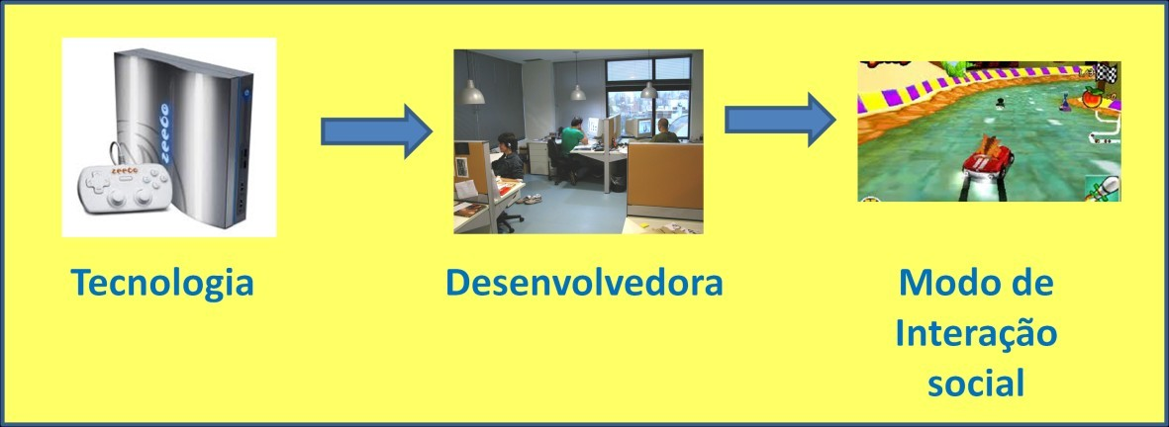

Figura 1: Foco do estudo

As plataformas de jogos digitais incluem qualquer meio que consegue executar um jogo digital, inclusive celulares, computadores e outros. Brett Camper (2009) cria uma definição curta e elegante que encapsula tudo como “uma coleção distinta de hardware ou software”.

É importante lembrar que a plataforma é a combinação de hardware e software. Porém, muitas vezes, uma plataforma é referenciada apenas pelo nome do hardware ou pelo nome do software (geralmente o sistema operacional). Seguem alguns exemplos:

Caso 1: Hardware

O PlayStation (1995) da Sony é um console, uma plataforma criada especificamente para rodar jogos digitais. O sistema operacional dele nem sequer tem nome. Quando um usuário ou desenvolvedor faz referência ao sistema, fala apenas no nome do hardware em si: PlayStation. Este nome já encapsula todo o hardware e software juntos. Da mesma forma, falamos em jogos feitos para o Nintendo DS (2004), Zeebo (2009) ou Dreamcast (1998).

Caso 2: Software

Software: Um exemplo de uma plataforma referenciada para o software seria o Microsoft Windows 7. Quando alguém se refere à plataforma de um jogo digital criado para rodar neste sistema operacional, aquela pessoa fala em “jogo para a plataforma Microsoft Windows 7”, sem referência ao hardware por baixo. Neste caso, as possibilidades de hardware são inúmeras, já que muitos computadores diferentes conseguem rodar este mesmo sistema operacional, com configurações customizáveis de microprocessador, placa de vídeo, memória e outros componentes. Da mesma forma, falamos em jogos para sistemas operacionais como Android, MS-DOS e Linux, sem fazer referência ao hardware por baixo.

Sobre os controladores padrão dos consoles, desde a segunda até a sexta geração, permaneceu o mesmo: um controlador sendo segurado com as duas mãos, conectado ao console por fio (com opções para controladores sem fio nas gerações mais recentes). O controlador atuou como tipo de “prótese” das mãos dos jogadores.

Para complicar, a prótese ficou cada vez mais especializada e difícil de usar: desde o joystick com um botão do Atari VCS até o controlador do Xbox 360 com duas alavancas analógicas, direcional digital, seis botões, quatro gatilhos e mais três botões do sistema.

Porém, podemos anotar algumas exceções destas tendências:

* Power Pad (1986) para o Nintendo Entertainment System e outros “tapetes” - Estes são tapetes com sensores de pressão. O jogador pisa nos sensores para controlar o jogo. Esses tapetes são comuns para jogos de ritmo, onde o jogador tem que imitar um tipo de dança em cima dos sensores.
* EyeToy (2003) para o Sony PlayStation 2 - A EyeToy era uma câmera digital que filma os jogadores em tempo real e utilize esta informação como entrada para jogos digitais. Assim, os jogadores podem aparecer na tela como avatares e interagir com objetos virtuais com movimentos.
* O controlador em forma de guitarra de Guitar Hero (2005) e outros instrumentos - Esses são controladores em formato de instrumentos, para jogos de ritmo (figura 37). Ainda funcionam como prótese das mãos, mas muitas vezes pedem que o jogador fique em pé para praticar.
* Controladores com acelerômetros como o Wiimote (2006) do Nintendo Wii e PlayStation Move (2010) - Esses incluem controladores que necessitam movimentos espaciais para funcionar (figura 35).
* Wii Balance Board (2007) do Nintendo Wii - É uma plataforma parecida de uma balança, com sensores de pressão. Ela pode medir peso e equilíbrio do jogador.
* O controlador Kinect da Microsoft Xbox 360 - Com câmera, sensor de profundidade e processamento customizado, o Kinect consegue detectar e interpretar os movimentos de múltiplos jogadores. Assim, o próprio corpo do jogador vira controlador, sem necessidade de tocar em nenhum controlador físico (figura 36). Jogos como Dance Central (2010) utilizam esta tecnologia (figura 65).

Todos estes controladores mudaram a interação com o espaço físico ao seu redor e, em efeito, com os outros jogadores também. A tecnologia do Kinect removeu completamente a prótese do controlador do corpo do jogador. Com este nível de liberdade de movimento, até fica factível o contato físico entre jogadores como parte da jogabilidade.

O interessante do controle corporal oferecido por todas estas tecnologias é que muitas vezes a atenção pode ser tanto no jogador quanto no jogo. De novo, falamos de interações fora do jogo e não a jogabilidade social que definimos nesta dissertação, mas é uma tendência que deve ser anotada, já que abre muitas possibilidades futuras de interação.

Hoje em dia, com os avanços de tecnologia celular, muitos jogadores gostam de jogar nos seus aparelhos eletrônicos pessoais mesmo quando tiver pouco tempo para jogar. Por exemplo, quando espera em uma fila ou por uma consulta médica. Algumas desenvolvedoras começaram aproveitar desta tendência, lançando jogos digitais assíncronos para estas plataformas.

Nos últimos anos, apareceram os jogos locativos (location-based games). Nestes jogos, a localização do próprio jogador se torna importante. Estes jogos utilizam o GPS de celulares e às vezes realidade aumentada na tela do aparelho para deixar o jogador participar em jogos que acontecem no mundo físico real. Esta forma de jogabilidade social é revolucionaria na forma de misturar o real com o jogo.

Para o funcionamento destes jogos, é necessária alguma maneira de localizar o jogador e uma plataforma portátil onde o jogador pode se movimentar sem perder sua conexão com outros jogadores.

A ferramenta de localização é o sistema global de posicionamento GPS. Para transferência de dados, funciona qualquer aparelho portátil com tecnologia de transferência de dados dos sistemas celulares (por exemplo, as tecnologias 3G). Redes de curto alcance (como Wi-Fi) não servem para rodar estes jogos em tempo real.

# 3. Conclusão

As observações deixam pouca dúvida que Brett Camper (2009) tem razão quando diz que a plataforma molda profundamente os tipos de jogos digitais que são criados para ela. Desde o uso de dois controladores para jogar em dupla até posição global para jogos locativos, muitas tecnologias disponibilizadas pelos fabricantes de consoles foram apropriadas pelas desenvolvedoras para inovações na jogabilidade social.

# Referências

Kastensmidt, C. R. (2011). Tecnologias de contato: os impactos das plataformas dos jogos digitais na jogabilidade social. http://hdl.handle.net/10923/2211, Setembro

Camper, B. (2009) Retro Reflexivity: La-Mulana. In: Wolf & Perron. The Video Game Theory Reader 2. New York: Routledge.